* **Expliquons la donnée que vous avez récupère dans un fichier word**

La donnée que j ai extrais est un domaine sur lequel on a cultivé de raisin , ce domaine a des superficies , de longueur de grand axe ,de largeur de grand axe , des originalités ,de zone convexe excentrique des étendue , de périmètre et de classe ;ce sont des variable a expliquées.

* **Donnons quelques pistes d’analyse de la donnée dans le même fichier word**

Nous allons baser notre analyse sur la classe des raisins, nous allons comparer les Kecimens et les besnis pour voir la classe la plus dominante.

**UNE VUE DU CODE DE CONNEXION À MYSQL ET D’EXPORTATION DES DONNÉES DU FICHIER EXCEL DANS LA BASE MYSQL**

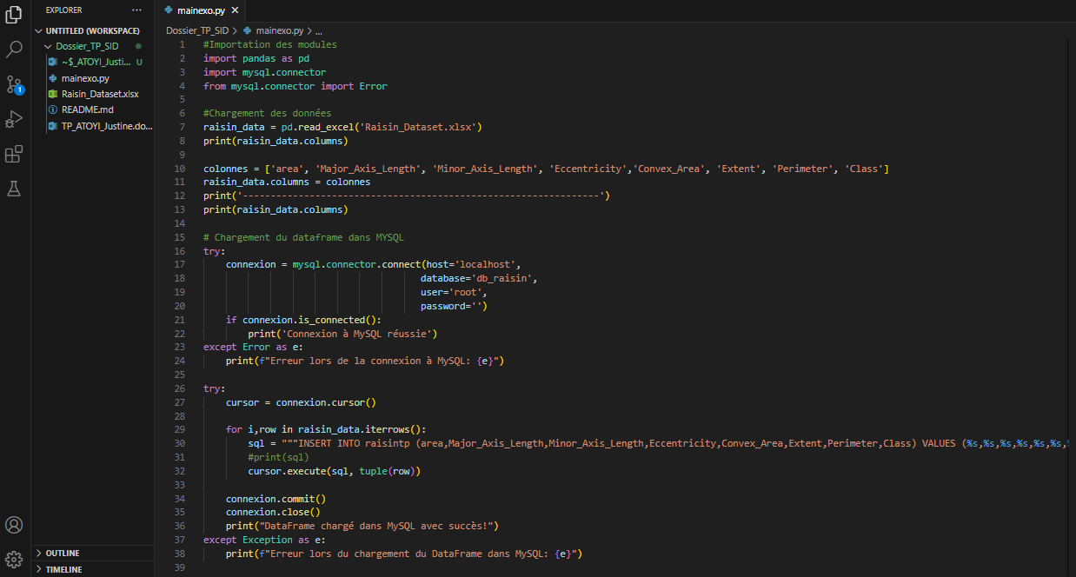

**UNE APERÇUE DE LA BASE DE DONNÉE MYSQL**

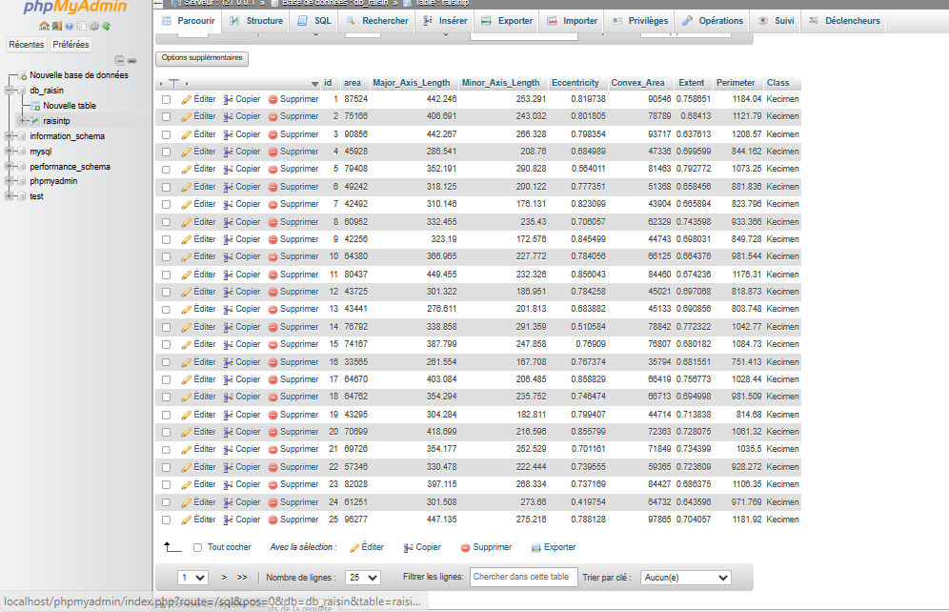

**APERÇU DU PROCESSUS DE CLONAGE, D’AJOUT, COMMUTATION ET PUSHAGE DES TRAVAUX SUR GITHUB.**

